2015

Adrien Baud et Diego Roussel

Sept Nains & Co

26/05/2015

Panique à la mine

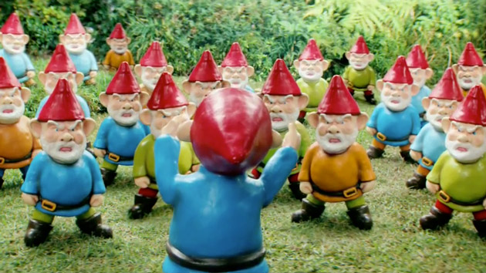

Table des matières

I - But du jeu 2

II – Débuter et reprendre une partie 3

A°) Menu de départ 3

B°) Menu de Pause 4

III - Gestion des bâtiments 5

A°) les différents bâtiments 5

B°) Construction d’un bâtiment 6

IV - Gestion des unités 7

A°) Création d’une Unité 7

B°) Gestion d’un ouvrier 8

C°) Gestion d’un soldat 9

V – Caractéristique des races 10

# I - But du jeu

« Panique à la mine » fait partie de la grande famille de Jeu RTS (Real Time Strategy).

Dans ce Jeu vous serez donc amenez à créer et gérer votre cité le mieux possible afin de détruire la cité de votre adversaire. Pour réaliser cet objectif vous aurez la possibilité de construire différents bâtiment aussi bien militaire, comme la caserne, qu’utilitaire comme la Taverne ou le Foyer Blob.

Ce jeu mettra en scène la première Grand Guerre du Mithril (GGM). Celle-ci oppose le peuple Nain et celui des Blob. Vous devrez donc choisir l’un des deux groupes et faire de votre mieux possible pour le mener à la victoire.

# II – Débuter et reprendre une partie

## A°) Menu de départ

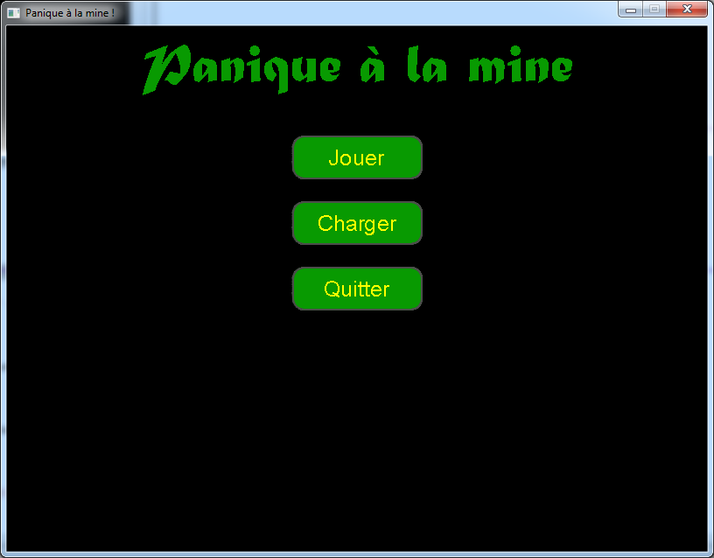

Sur l’image ci-dessus, vous pouvez observer le menu de jeu sur lequel vous allez arriver au lancement du jeu.

* Le bouton « Jouer », va vous permettre de lancer une nouvelle partie, on vous proposera donc juste après de choisir votre camp (Nain ou Blob) et vous devrez détruire la cité adversaire. Cette dernière est beaucoup plus évoluée que la vôtre en début de partie mais n’évoluera pas au fil du temps.
* Le bouton « Charger », vous permettra de charger une partie que vous aviez préalablement sauvegardée. Vous avez à disposition 2 slot de sauvegardes possibles. Lors d’une sauvegarde ou d’un chargement, vous arriverez toujours sur un menu vous demandant de choisir le premier slot ou le second.
* Le bouton « Quitter » et la croix rouge la fenêtre, vous vous permettre tous les deux de fermer le jeu pour retourner à d’autres occupations.

## B°) Menu de Pause

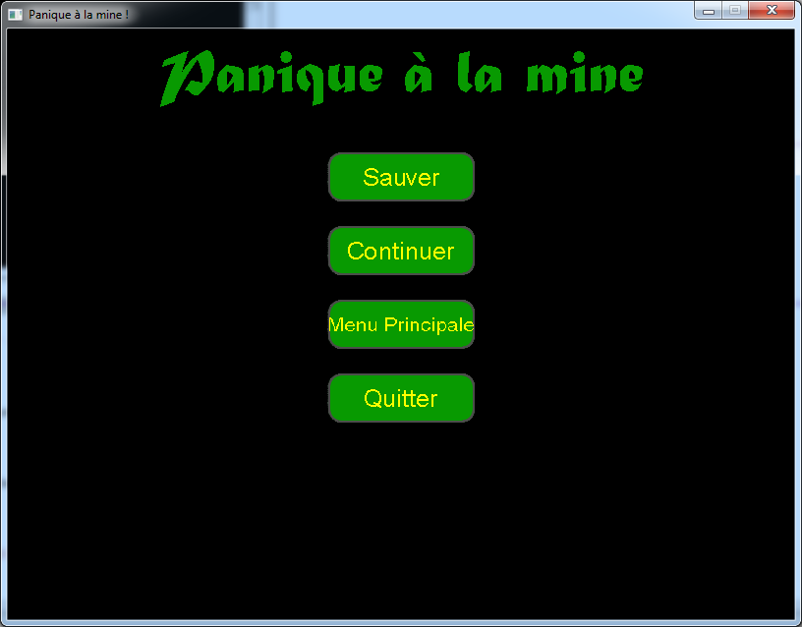

Une foi en jeu, vous pouvez mettre le jeu en pause en appuyant sur la touche « ESC » de votre clavier. En faisant ainsi vous verrez apparaitre le menu ci-dessus.

* Le bouton « Sauver » vous permet de sauvegarder votre partie actuelle. Apres avoir choisi l’emplacement de sauvegarde que vous voulez (1 ou 2), le jeu sera sauvegarder et vous serez redirigé vers le jeu. Ce système va vous permettre non seulement de sauvegarder le jeu pour le reprendre ultérieurement là ou vous en étiez mais vous pourrez aussi profiter de ce système pour sauvegarder la partie avant de lancer un assaut militaire et pouvoir ainsi recharger la partie si cette batail ne s’est pas passé comme vous l’aviez imaginé.
* Le bouton « Continuer » vous permet simplement de reprendre la partie que vous aviez mise en pause.
* Le bouton « Menu Principal » vous permet de retourner sur le menu de début de jeu afin de pouvoir recommencer une nouvelle partie ou charge une partie sauvegardée.
* Le bouton « Quitter » et la croix rouge la fenêtre, vous vous permettre tous les deux de fermer le jeu pour retourner à d’autres occupations.

# III - Gestion des bâtiments

## A°) les différents bâtiments

Chacun des 2 peuples possèdes 3 bâtiments différents, permettant des activités différentes.

* Chaque race possède un « bâtiment principal » (« maison mère » pour les blobs). Ce dernier sera le seul bâtiment présent dans votre cité au lancement d’une partie. Il vous faudra à tout prix protéger le vôtre des invasions ennemies car sa destruction met fin à la partie.
* Vous trouverez ensuite les bâtiments pour gérer votre armée, les nains possède la « Taverne » et les Blob le « Foyer ». Votre armée est le nombre d’Unité que vous pouvez former. La création d’une habitation vous permet de loyer 10 unités supplémentaires. Dans l’image ci-dessous vous pouvez vour que le joueur à formé 3 unité parmis les 20 qu’il a le droit de faire ( Cf. fleche bleu). 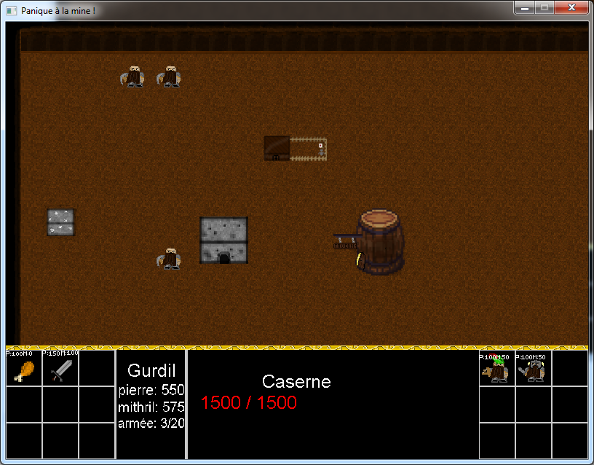
* Le dernier bâtiment est du type militaire, il va vous permettre de former des unités pour cela ils vous suffit de cliquer d’abords sur le batiment militaire pui sur une unité que vous voulez formé (cf. fleche orange).

## B°) Construction d’un bâtiment

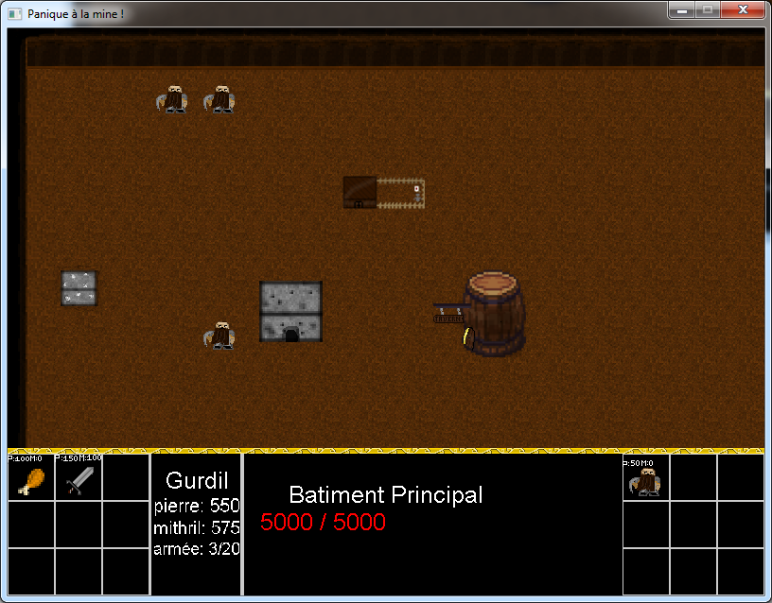

* Pour construire un bâtiment il vous faut d’abords les ressources nécessaires, vous trouverez vos stocks de pierre et de mithril juste au-dessus de votre population et vous trouverez le cout de construction du bâtiment noté en haut des cases des différents bâtiments constructibles (cf. flèche verte).
* Pour construire un bâtiment il vous faut donc cliquer sur la case correspondant au bâtiment que vous voulez construire puis de cliquer à l’endroit où vous voulez construire votre bâtiment sur la carte.
* Avez chacune des races vous ne pouvez construire que bâtiments, le poulet symbole le foyer et l’épée le bâtiment militaire. Le bâtiment principal n’est pas constructible vous avez celui de début de partie et vous ne pourrez en avoir d’autre et si vous on vous le détruit vous perdez la partie.

# IV - Gestion des unités

## A°) Création d’une Unité

* Quand vous lancez le jeu vous aurez déjà un ouvrier. Si vous désirez plus d’unité il faudra les former. Comme expliqué précédemment, les formations se font par les différents bâtiments. Avec le bâtiment principale (ou maison mère) vous pourrez former les ouvriers, alors que pour former les différents types de soldats vous devrez le faire avec le bâtiment militaire.
* Dans le même principe que les bâtiments, vous devez vérifier que vous avez assez de ressources pour former une unité. Le cout en ressource d’une unité est indiqué au-dessus de la case de construction de l’unité (cf. flèche bleu). Et pour construire l’unité il suffit de cliqué sur la case de construction et attendre quelque seconde son temps de formation.
* Vous pouvez construire plusieurs Unités dans un même bâtiment, la première sera en formation et les autres en file d’attente, quand la première sera formée la file d’attente avancera (cf. flèche jaune). 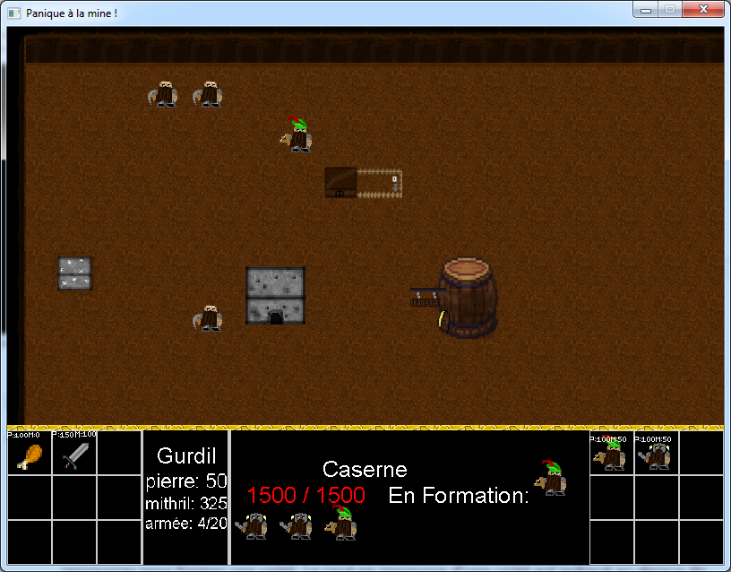

## B°) Gestion d’un ouvrier

* Les ouvriers sont formable avec votre bâtiment principal (ou maison mère).
* Les ouvriers sont des unités uniquement capables de ramasser les minerais mais elles sont aussi les seules à pouvoir le faire.
* Pour faire travailler un ouvrier il suffit de cliquer gauche dessus pour le sélectionner puis de cliquer droit sur un minerai à exploiter. En faisant ainsi l’ouvrier va d’abords récolté les ressource jusqu’à épuisement du minerai et va ensuite chercher autour tout autre minerai exploitable, si il n’en trouve pas il se mettra au repos.
* Si on sélectionne un ouvrier on peut voir à tout moment combien de ressource est ce qu’il porte. (cf. flèche verte). 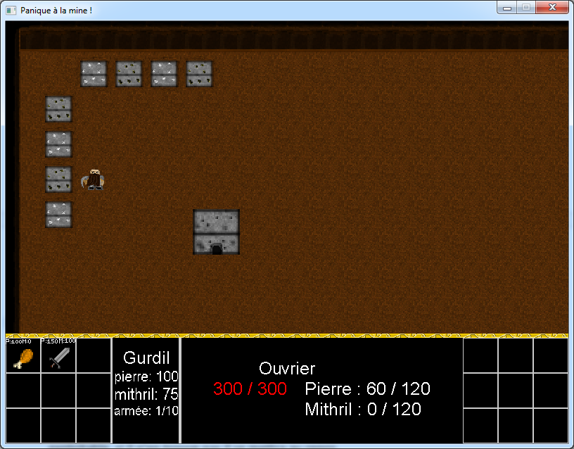

## C°) Gestion d’un soldat

* Il existe deux types de soldats dans chaque race : un soldat au corps à corps capable de tapé uniquement une case autour de lui et un soldat à distance capable de taper à une portée de trois cases. Ces deux types sont formable dans le bâtiment militaire.
* Un soldat est capable d’attaquer aussi bien les soldats, les ouvriers et les bâtiments ennemis.
* Le soldat surveille en permanence autour de lui, de cette manière si un ennemi se trouve dans une zone de 4 cases autour de lui, il part immédiatement l’attaquer.
* Tout comme les bâtiments et les ouvrier les vies du soldat sont visible si on le sélectionne avec le clique gauche de la souris (cf. flèche blanche). 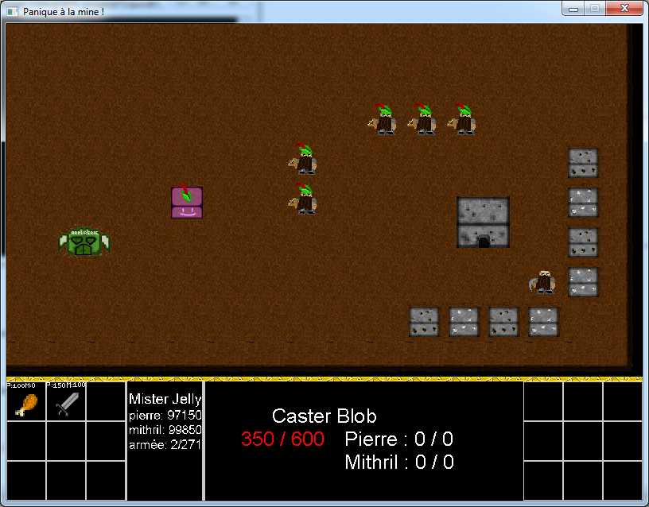

# V – Caractéristique des races

Pour ajouter un peu de diversité, plusieurs différences existe entre les Blobs et les Nains :

* Les soldats Blobs tape considérablement plus fort que les Nains mais en contrepartie ils prennent des dégâts à chaque coup porté car pour taper, le blob envoi des bouts de gélatine venant de son corps.
* En début de partie, les Blob possèdent plus de ressource de base que les Nains car d’après le Background, les Blobs étaient présent dans la mine avant les Nains.
* Pour égaliser les deux races sur le point précédent, les ouvriers Nains sont capable de porter plus de ressource que les ouvriers Blob car il est bien connu que les Nains sont plutôt doué en question de minage. Par contre à cause de cela, les Nain ont un avantage certain sur une longue partie, c’est pourquoi les développeurs se sont amuser à faire en sorte que au-dessus d’un certain nombre de population, les Nain vole régulièrement des ressources dans le coffre commun.
* L’équipe Naine est dirigée par le Grand et célèbre Gurdil Cul-Brillant, alors que le peuple Blob est sous les ordres directs de Mister Jelly.